ТИПОВАЯ ТЕХНОЛОГИЧЕСКАЯ КАРТА (ТТК)

УСТАНОВКА СМЫВНОГО БАЧКА НА БЕТОННУЮ СТЕНУ

1. ОБЛАСТЬ ПРИМЕНЕНИЯ

Типовая технологическая карта разработана на установку смывного бачка на бетонную стену.

Общие сведения

Установка унитазов

Керамические унитазы устанавливают на бетонные или плиточные полы и крепят с помощью дюбелей, шурупов или же путем приклеивания к полу.

Между полом и унитазом прокладывают листовую резину с отверстием для прохода прямого выпуска унитаза. Допускается также крепление унитаза шурупами к тафте - деревянной доске с отверстием для раструба, заделанной в бетон (рис.1).

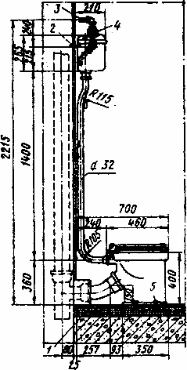

Рис.1. Тарельчатый унитаз с косым выпуском и высокорасположенным смывным бачком:

1 - гидроизоляция; 2 - дюбель; 3 - водопроводная труба; 4 - вентиль; 5 - шуруп

Подводки к водоразборной арматуре

Подводки к водоразборной арматуре (рис.2) прокладывают открыто или скрыто в плинтусе или борозде. Диаметр подводки принимают в зависимости от типа арматуры. Для того чтобы можно было заменить арматуру, на подводках предусматривают сгоны; на подводке к поплавковому клапану устанавливают вентиль.

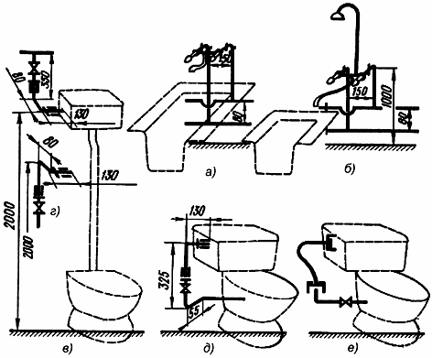

Рис.2. Подводки к водоразборной арматуре

а -к смесителю для ванны; б -к смесителю для ванны и умывальника; в, г -к поплавковому клапану смывного высокорасполагаемого бачка при подводке соответственно сверху и снизу; д - к поплавковому клапану бачка; е- гибкая подводка

Трубопроводную арматурумонтируют в местах доступных для эксплуатации, осмотра и ремонта. При скрытой прокладке труб в местах установки арматуры и разъемных соединений устраивают ниши со смотровыми люками.

Вентили, обратные клапаны, регуляторы монтируют таким образом, чтобы направление движения воды совпадало со стрелкой на корпусе арматуры. Обратные клапаны устанавливают горизонтально или строго вертикально в зависимости от их конструкции. Шпиндели задвижек и вентилей должны быть расположены вертикально или наклонно. При установке пробковых кранов на горизонтальных и вертикальных трубопроводах ось пробки должна быть параллельна стене.

Унитазы с высоко-и среднерасполагаемыми бачками 1, 2и смывными кранами 3(см. рис.3) монтируют, соединяя смывной бачок со смывной трубой и навешивая его на стену с помощью шурупов на дюбелях. На нижний конец трубы натягивают резиновую манжету, закрепляемую тонкой проволокой. Широкий конец манжеты вывертывают. После установки унитаза смывную трубу присоединяют к патрубку унитаза, выворачивая манжету и натягивая ее на патрубок, смазанный суриком. Манжету закрепляют на патрубке проволокой.

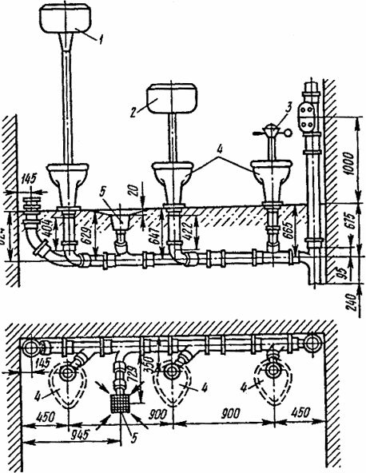

Рис.3. Установка унитаза с прямым выпуском:

1 - высокорасполагаемый бачок, 2 -среднерасполагаемый бачок, 3 -смывной кран, 4 -унитаз, 5- трап

Унитазы со смывным краном 3устанавливают после монтажа крана. Смывную трубу крана присоединяют к патрубку унитаза, с помощью резиновой манжеты.

Напольные чаши из керамикимонтируют так же, как унитазы.

Устройство смывного бачка

В смывном пластмассовом бачке установлена пластмассовая спускная арматура с поршневым сифоном, которая состоит из стакана с дном в виде решетки, перекрываемой мембраной из полиэтиленовой пленки, центральной трубы и установленного на ней колокола с поплавком. При нажатии на спусковую кнопку колокол, опускаясь, заряжает сифон и приводит в действие бачок. В том случае, если в бачке отсутствует поплавковый клапан, то это повышает его надежность в эксплуатации и предотвращает утечку воды, что является, несомненно, главным.

Смывной полуавтоматический бачок сифонирующего типа, располагаемый высоко относительно унитаза, состоит из чугунного корпуса, крышки, рычага, который одним концом соединяется с гибким сифоном, а другим - с держкой.

При опускании ручки держки вниз сифон наклоняется и через него вода устремляется в смывную трубу. Вода сифонирует до тех пор, пока вся не удалится из бачка, после этого гибкий сифон займет первоначальное вертикальное положение.

Поплавковый клапан (рис.4) обеспечивает автоматическое заполнение бачка водой. Поплавок соединен рычагом со штоком клапана и при его подъеме резиновая пробка прижимается и перекрывает поступление воды в бачок. Поплавковый клапан крепится к корпусу бачка гайкой.

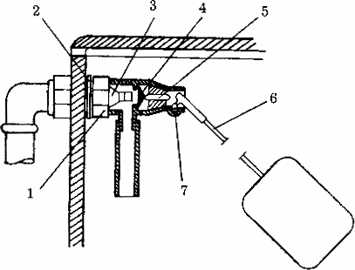

Рис.4. Устройство поплавкового клапана:

1 - прижимная шайба; 2 - n-накладка; 3 - седло; 4 - мембрана; 5 - стержень; 6 - рычаг поплавка; 7 - ось рычага

Этот клапан присоединяется к водопроводной сети при помощи муфты. А водой бачок наполняется через наполнительную трубу.

Поплавковые клапаны к смывным бачкам должны удовлетворять следующим требованиям:

- открываться с началом опорожнения бачка при давлении в водопроводной сети от 0,02 до 1 МПа и прекращать поступление воды в бачок, когда он заполнится до необходимого уровня, не допуская утечек воды через клапан в закрытом положении;

- обеспечивать постоянный уровень воды в бачке при колебаниях давления в водопроводной сети (повышение или понижение давления на 0,1 МПа не должно изменять положение уровня воды в бачке больше чем на 4 мм).

При нормальной работе смывной бачок должен заполняться водой в объеме не менее 80% полезной вместимости в течение 2 минут после предыдущего спуска при давлении в водопроводной сети от 0,05 до 1 МПа. Кроме того, не должно быть подсоса воды из бачка в водопроводную сеть при образовании в ней вакуума; вода из бачка не должна вытекать после прекращения его действия. Бачок должен работать при однократном нажатии на пусковой рычаг.

Смывные бачки с поплавковыми клапанами оборудованы переливным устройством, обеспечивающим слив воды в унитаз с расходом воды не менее 0,3 л/с при превышении уровня воды в бачке над уровнем перелива на 15 мм.

К смывным устройствам следует отнести также и смывные краны. Они служат для промывки унитазов в уборных общественного пользования и в зданиях специального назначения.

В настоящее время используют полуавтоматические смывные краны КР-141, с помощью которых можно регулировать количество протекающей воды, что позволяет использовать их на унитазах разных типов. Чтобы обеспечить надежную промывку унитаза, диаметр подводящих труб должен быть равен 25 мм, а давление в водопроводной сети при открытом кране не должно быть ниже 0,08 МПа. Давление воды в системе перед краном не должно превышать 0,6 МПа.

Принцип работы смывного крана заключается в следующем: при нажатии на рукоятку спуска открывается клапан и вода, находящаяся под диафрагмой, стекает в промывочную трубу; диафрагма открывается, и начинается промывка. Через отверстие в клапане, который снабжен сетчатым фильтром, поступает свежая вода в верхнюю камеру. Под действием давления, возникающего в камере, эластичная диафрагма перекрывает воду, и промывка прекращается.

При установке смывного крана его соединяют с водопроводом через угловой запорный вентиль и располагают его на высоте 80 см над уровнем пола.

Смывные бачки и краны должны иметь устройство, предотвращающее возможность попадания в водопроводную сеть сточных вод путем обратного засасывания воды при образовании вакуума в водопроводной сети.

Способы крепления

К деревянным конструкциям элементы санитарно-технических систем крепят шурупами, крючками, которые соответственно ввертывают или вбивают; к бетонным или кирпичным конструкциям - винтами 2, шурупами, ввертываемыми в дюбеля 3(рис.5, а), дюбель-гвоздями 5(рис.5, б) или дюбель-винтами 6(рис.5, в), забиваемыми специальным инструментом. Крупные элементы (кронштейны, крючки, хомуты и т.п.) заделывают в отверстия бетонных или кирпичных конструкций цементным раствором 9(рис.5, г).

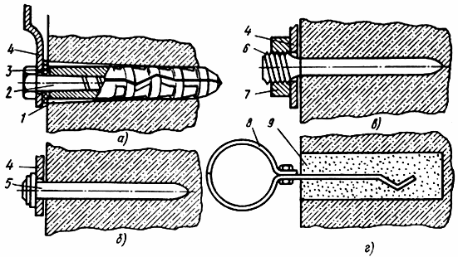

Рис.5. Крепление к строительным конструкциям

а- винтом с дюбелем; б- дюбель-гвоздем; в- дюбель-винтом; г- цементным раствором; 1- гнездо; 2- винт (шуруп); 3- дюбель; 4- закрепляемая деталь; 5- дюбель-гвоздь; 6- дюбель-винт; 7- гайка; 8- хомут; 9- цементный раствор

Крепление винтом (шурупом) в дюбель производят в такой последовательности. Сначала ручным или механизированным инструментом (рис.6, а) пробивают отверстие 3, в которое устанавливают дюбель 8(рис.6, б). Затем в него ввертывают винт 6, после чего винт затягивают ключом 9(рис.6, в).

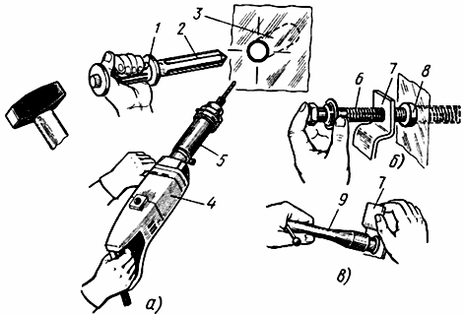

Рис.6. Последовательность крепления винтом с дюбелем:

а- пробивка отверстия пробойником или электрической сверлильной машиной; б- сборка крепления; в- затяжка крепления; 1- оправка; 2- пробойник; 3- отверстие; 4- электрическая сверлильная машина; 5- ударно-вращательная насадка; 6- винт (шуруп); 7- закрепляемая деталь (скоба); 8- дюбель; 9- ключ

Материал, конструкция и размер дюбеля зависят от осевой нагрузки, действующей на закрепляемую деталь. Пластмассовые дюбеля используют при нагрузках 500-700 Н в бетонных конструкциях и при 300-600 Н - в кирпичных. При больших нагрузках (до 5-8,5 кН) применяют металлические дюбеля с распорной гайкой.

В качестве ручного инструмента при пробивке отверстий в прочных бетонных конструкциях используют шлямбуры, пробойники 2с пластинками из твердых сплавов, которые с помощью молотка или небольшой кувалды вбивают в стену. Применение оправки 1облегчает работу, защищает руки рабочего от случайных ударов, дает возможность пользоваться сменными пробойниками.

При использовании механизированного инструмента - электромагнитных молотков, электромагнитобуров, электрических сверлильных машин с ударно-вращательными насадками 5- значительно повышается производительность труда. Работая таким инструментом, необходимо своевременно удалять из гнезда буровую мелочь, так как на ее размол расходуется часть мощности, что уменьшает скорость бурения и сокращает срок службы инструмента.

В конструкциях из керамического и силикатного кирпича, шлакобетона, бетона с наполнителем из кирпича или известняка отверстия можно выполнять инструментом вращательного действия, электрическими сверлильными машинами со сверлами с пластинками из твердых сплавов.

Крепление дюбель-гвоздем или дюбель-винтом - более производительный способ крепления по сравнению с вышеописанным, так как деталь крепится за одну операцию. Дюбель забивают с помощью специальных оправок или поршневых пистолетов.

Ручную забивку дюбелей с помощью оправки выполняют следующим образом. Дюбель 6вставляют в корпус 2оправки и зажимают губками 4и кольцом 5(рис.7, а), после чего оправку устанавливают на намеченное место и ударами молотка по бойку 3(рис.7, б), дюбель забивают в строительную конструкцию (рис.7, в). Далее сдвигают зажимное кольцо 5, раздвигают губки 4и освобождают головку дюбеля 6(рис.7, г), которую забивают молотком до упора.

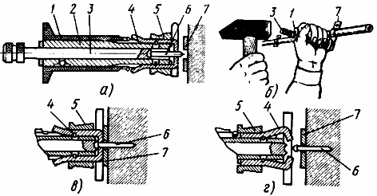

Рис.7. Последовательность крепления дюбель-гвоздем

а- установка оправки с дюбелем; б- забивка дюбеля; в- забитый дюбель; г- освобождение головки дюбеля; 1- эластичная ручка; 2- корпус; 3- сменный боек; 4- губки; 5- зажимное кольцо; 6- дюбель; 7- закрепляемая деталь (скоба)

При крепежных работах наиболее производительны монтажные поршневые пистолеты, в которых используется энергия пороховых газов. Пистолет ПЦ-84 (рис.8) состоит из рукоятки 1, спускового рычага 2, коробки 3, муфты 4, наконечника 5, прижима 6. Масса пистолета 3,6 кг, производительность 50 выстрелов в час. Дюбель забивается ударом поршня, который разгоняется по стволу давлением пороховых газов, образующихся при взрыве беспульного патрона.

Пистолет ПЦ-84 снабжен устройством, исключающим случайный выстрел.

Пристреливают дюбеля следующим образом. В канал пистолета со стороны прижима 6вставляют дюбель. Повернув рукоятку 1с коробкой 3относительно муфты 4, пистолет раскрывают, устанавливают патрон и после этого пистолет закрывают. Рабочий, заняв устойчивое положение, располагает пистолет под прямым углом к строительной конструкции и плотно его к ней прижимает. Не ослабляя давления на рукоятку, он оттягивает спусковой рычаг и производит выстрел.

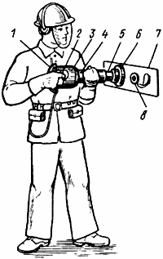

Рис.8. Крепление монтажным пистолетом ПЦ-84:

1- рукоятка; 2- спусковой рычаг; 3- коробка; 4- муфта; 5- наконечник; 6- прижим; 7- закрепляемая деталь; 8- забитый дюбель

С пистолетом используют дюбель-гвозди ДГП и дюбель-винты ДВП с шайбами или полиэтиленовыми колпачками на конце, предназначенными для их центровки и фиксирования. Дюбель-гвозди ДГП служат для глухого крепления конструкций и их элементов, не подлежащих демонтажу, дюбель-винты ДВП - для разъемных соединений. Для забивки в металлические конструкции применяют дюбеля с насечкой ДБПМ (гвоздь) и ДВПМ (винт). Дюбеля подбирают с учетом материала строительного основания, массы и расположения закрепляемых конструкций.

В зависимости от энергии, необходимой для забивания различных дюбелей в строительные конструкции, предусмотрены две группы патронов длиной, мм: Д - 22 и К - 15. Каждая группа патронов по мощности порохового заряда делится на четыре номера и имеет отличительную окраску обжатого кольца гильзы: слабой мощности - белый цвет, средней - желтый, сильной - синий и сверхсильной - красный.

К работе с монтажным пистолетом допускаются специально обученные рабочие не моложе 18 лет.

При работе с монтажным пистолетом соблюдают следующие правила техники безопасности: работают только с исправным пистолетом; применяют комплектные защитные средства - очки, противошумные наушники, перчатки, каску; при работе на высоте пистолет крепят к поясу на специальный ремень.

При работе с монтажным пистолетом оператору запрещается:

- использовать патрон большей мощности, чем необходимо для забивания данного дюбеля;

- забивать дюбеля вторично в то место, где предыдущий дюбель не был закреплен нормально;

- прижимать пистолетом перед выстрелом неточно изготовленную или деформированную конструкцию к строительному основанию;

- забивать дюбеля в хрупкие, дающие большое количество осколков, и в легко пробиваемые строительные материалы (гипсокартонные листы, пластмассу и т.п.);

- применять дюбеля незаводского изготовления;

- использовать пистолет не по назначению;

- класть заряженный пистолет, даже на непродолжительное время, и переносить его в заряженном состоянии.

2. ОРГАНИЗАЦИЯ И ТЕХНОЛОГИЯ ВЫПОЛНЕНИЯ РАБОТ

Исполнитель

Слесарь-сантехник IV разряда (С1)

ДО НАЧАЛА РАБОТ НЕОБХОДИМО:

- поднять на этажи бачки в комплекте со смывными трубами и полиэтиленовые подводки;

- установить унитазы;

- покрасить стены санузлов один раз;

- смонтировать и испытать трубопроводы холодного водоснабжения и канализации;

- обеспечить освещенность рабочего места.

Описание операций

Разметка места установки крепления (рис.9)

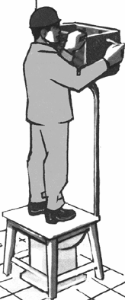

Рис.9

С1 приставляет планку крепления к отверстиям бачка. Нижний конец смывной трубы вставляет в патрубок унитаза,а бачок прижимает к стене и мелом отмечает место установки планки.

Установка крепления (рис.10)

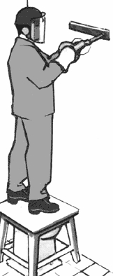

Рис.10

С1 снимает с бачка и приставляет планку к стене в отмеченном месте. С помощью пистолета пристреливает планку двумя дюбелями.

Установка бачка (рис.11)

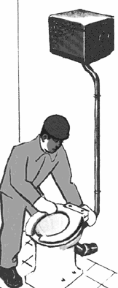

Рис.11

С1 навешивает бачок на планку крепления, надевает резиновый манжет на нижний конец смывной трубы и вставляет трубу в патрубок унитаза. Затем сдвигает манжет на патрубок так, чтобы уширенная часть его плотно обжала патрубок.

Присоединение бачка к трубопроводу холодного водоснабжения (рис.12)

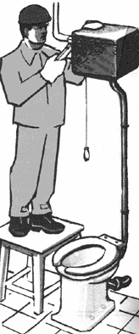

Рис.12

С1 навертывает ключом накидную гайку полиэтиленовой трубки на резьбу водопроводной подводки, а другой конец трубки так же соединяет со штуцером шарового крана.

3. ТРЕБОВАНИЯ К КАЧЕСТВУ ВЫПОЛНЕНИЯ РАБОТ

СХЕМА ОПЕРАЦИОННОГО КОНТРОЛЯ КАЧЕСТВА УСТАНОВКИ САНИТАРНЫХ ПРИБОРОВ

Состав операций и средства контроля

Этапы работ | Контролируемые операции | Контроль  (метод, объем) | Документация
Подготовительные работы | Проверить: |  | Паспорта (сертификаты), акт приемки выполненных работ, журнал работ
 | - наличие документов о качестве на сан. приборы; | Визуальный
 | - качество керамических унитазов, писсуаров и моек; | Технический
 | - готовность помещений для выполнения санитарно-технических работ; | То же
 | - разметку мест установки писсуаров и унитазов, кронштейнов под мойки. | Визуальный,  измерительный
Установка унитазов, писсуаров и моек | Контролировать: |  | Журнал работ, акты на скрытые работы
 | - правильность установки унитазов и писсуаров с подключением их к канализации; | Визуальный, измерительный
 | - правильность установки кронштейнов под мойки; | То же
 | - установку моек с присоединением их к канализации; | - " -
 | - установку водоразборной арматуры. | Визуальный
Приемка выполненных работ | Проверить: |  | Акт приемки выполненных работ
 | - качество установки писсуаров, унитазов и моек; | Визуальный
 | - качество установки водоразборной арматуры. | Измерительный
Контрольно-измерительный инструмент: металлический метр, строительный уровень.

Операционный контроль осуществляют: мастер (прораб).

Приемочный контроль осуществляют: работники службы качества, мастер (прораб), представители технадзора заказчика.

Технические требования

СНиП 3.05.01-85 п.3.15, табл.3

 | Допускаемые отклонения:  - высоты установки санитарных приборов:  - для отдельно стоящих - ±20 мм;  - для группы однотипных - ±5 мм.  Санитарные приборы должны быть установлены по отвесу и уровню. Высота установки санитарных приборов от уровня чистого пола должна соответствовать размерам, указанным в таблице. | 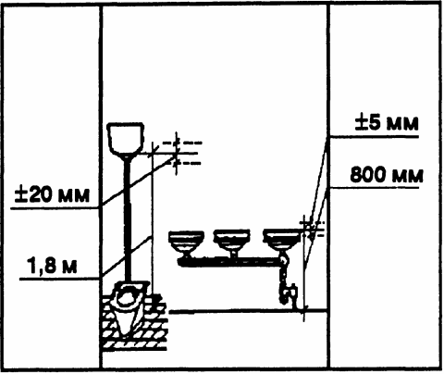

N  п.п. | Санитарные приборы | Высота установки от уровня чистого пола, мм
 |  | в жилых, общественных и промышленных зданиях | в школах
1 | Умывальники (до верха борта) | 800 | 700
2 | Раковины, мойки (до верха борта) | 850 | 850
3 | Высокорасполагаемые смывные бачки к унитазам (до низа бачка) | 1800 | 1800
4 | Писсуары настенные (до борта) | 650 | 450
5 | Смывные трубы к лотковым писсуарам (от дна лотка до оси трубы) | 1500 | 1500
6 | Питьевые фонтанчики подвесного типа (до борта) | 900 | 750

Требования к качеству применяемых материалов

ГОСТ 15167-93*. Изделия санитарные керамические. Общие технические условия.

ГОСТ 18297-96. Приборы санитарно-технические чугунные эмалированные. Общие технические условия.

ГОСТ 30493-96. Изделия санитарные керамические. Основные типы, размеры.

Писсуары керамические настенные (фаянсовые, полуфарфоровые или фарфоровые) предназначены для установки в туалетах общественных или промышленных зданий.

Писсуары изготавливают трех типов:

1) писсуар с цельноотливным керамическим сифоном;

2) писсуар без цельноотливного керамического сифона;

3) писсуар удлиненный с цельноотливным керамическим сифоном.

Писсуары типов 1 и 3 должны поставляться с установленными в сифонах латунными или пластмассовыми пробками, а писсуары типа 2 должны поставляться в комплекте с чугунными, пластмассовыми или латунными сифонами.

Бачок смывной керамический с верхним пуском, с непосредственным присоединением к унитазу поставляется в комплекте с поплавковым клапаном, спускной арматурой и резиновой прокладкой для установки между бачком и унитазом.

Бачок смывной керамический с боковым пуском, с непосредственным присоединением к унитазу поставляется заводами-изготовителями в комплекте.

Заводы-изготовители комплектуют каждый умывальник выпуском, сифоном (двухоборотным или бутылочным) и кронштейнами.

Умывальники керамические (фаянсовые, полуфарфоровые и фарфоровые) предназначаются для установки в жилых, общественных и производственных зданиях.

Полукруглые, овальные и прямоугольные умывальники изготовляются пяти величин: первой, второй, третьей, четвертой и пятой.

Унитазы керамические (фаянсовые, полуфарфоровые и фарфоровые) предназначены для установки в санитарных узлах зданий различного назначения.

Унитазы изготовляются тарельчатые, козырьковые, с цельноотливными или приставными полочками для присоединения высоко- и низкорасположенных смывных бачков с прямыми или косыми (под углом 60°) выпусками.

Указания по производству работ

СНиП 3.05.01-85 пп.1.4, 3.13, 3.14, 3.16

Общестроительные и санитарно-технические работы следует выполнять в санитарных узлах в следующей очередности:

- подготовка под полы, оштукатуривание стен и потолков, устройство маяков для установки трапов;

- установка средств крепления, прокладка трубопроводов и проведение их гидростатического или манометрического испытания;

- гидроизоляция перекрытий;

- огрунтовка стен, устройство чистых полов;

- установка ванн, кронштейнов под умывальники и деталей крепления смывных бачков;

- первая окраска стен и потолков, облицовка плитками;

- установка умывальников, унитазов и смывных бачков;

- вторая окраска стен и потолков;

- установка водоразборной арматуры.

К деревянным конструкциям санитарные приборы следует крепить шурупами.

Выпуск унитаза следует соединять непосредственно с раструбом отводной трубы или с отводной трубой с помощью чугунного, полиэтиленового патрубка или резиновой муфты.

Раструб отводной трубы под унитаз с прямым выпуском должен быть установлен заподлицо с полом.

Унитазы следует крепить к полу шурупами или приклеивать клеем. При креплении шурупами под основание унитаза следует устанавливать резиновую прокладку.

Приклеивание должно производиться при температуре воздуха в помещении не ниже 5 °С.

Для достижения необходимой прочности приклеенные унитазы должны выдерживаться без нагрузки в неподвижном положении до набора прочности клеевого соединения не менее 12 ч.

В бытовых помещениях общественных и промышленных зданий установку группы умывальников следует предусматривать на общей подставке.

Испытания систем канализации зданий

После монтажа системы канализации зданий проверяют: соответствие всех элементов проекту и требованиям на монтаж системы; прямолинейность прокладки трубопроводов и прочность их крепления; правильность уклонов; горизонтальность установки и надежность крепления приборов; правильность установки и качество заделки трапов; действие приборов и смывных устройств. Правильность прокладки трубопроводов контролируют рейкой и уровнем, вертикальность стояков - отвесом. Санитарные приборы должны быть очищены от строительного мусора, краски, промыты; их поверхности должны быть гладкими, без трещин, сколов, искривлений и прогибов. Поверхность керамических приборов должна быть блестящей и при постукивании деревянным молотком издавать чистый недребезжащий звук.

Испытания системы производят при температуре в помещениях не ниже +5 °С. Пластмассовые склеенные трубопроводы испытывают не ранее чем через 24 ч после склейки. Перед испытанием трубопроводы проверяют на отсутствие засоров.

Работу санитарных приборов и промывных устройств проверяют проливом воды через них. Трубопроводы, проложенные в земле или подпольных каналах, испытывают до их покрытия путем наполнения водой до уровня пола первого этажа. Испытания трубопровода, прокладываемого в междуэтажных перекрытиях, в бороздах стен, под полами, в закрытых плинтусах производят поэтажно, заполняя трубы водой на высоту этажа, когда трубы еще не скрыты в конструкциях. При испытаниях в ревизии ставят временные заглушки, перекрывающие стояки. Давление при испытании не должно превышать 0,08 МПа. Система считается выдержавшей испытания, если отсутствуют утечки воды.

Горизонтальные участки и подводки испытывают методом пролива. При этом открывают не менее 75% приборов, подключенных к проверяемому участку в течение времени, необходимого для его осмотра.

Испытания внутренних водостоков проводят после наружного осмотра и ликвидации видимых дефектов. Затем ставят заглушку на выпуске и наливают воду через водосточную воронку на всю высоту стояка до уровня кровли; система считается герметичной, если в течение 10 мин (для пластмассовых - 20 мин) уровень воды не понижается. Особое внимание обращается на герметичность подвесных линий, в которых утечки не допускаются. Поверхность труб не должна быть влажной.

Права потребителя при приобретении сантехники

4. МАТЕРИАЛЬНО-ТЕХНИЧЕСКИЕ РЕСУРСЫ

ИНСТРУМЕНТ, ПРИСПОСОБЛЕНИЯ, ИНВЕНТАРЬ

Пистолет строительно-монтажный СТП-3М, ПЦ-84

Ключ трубный рычажный N 1 с мягкими вставками

5. ОХРАНА ОКРУЖАЮЩЕЙ СРЕДЫ И ПРАВИЛА ТЕХНИКИ БЕЗОПАСНОСТИ

ЗАГОТОВИТЕЛЬНЫЕ РАБОТЫ

Перед началом работ проводят вводный инструктаж. Кроме инструктажа все рабочие в течение трех месяцев со дня поступления на работу проходят обучение безопасным методам производства работ по утвержденной программе.

К работе с механизированным инструментом допускаются рабочие, прошедшие специальное обучение. До начала работ электрифицированный инструмент должен быть проверен на отсутствие замыкания на корпус.

Электрифицированный инструмент присоединяют к сети только посредством штепсельных розеток. Включать инструмент путем скручивания концов проводов не допускается.

Диаметр применяемых при работе сверл должен быть не больше того, чем указано в паспорте электрической сверлильной машины.

При работе с немеханизированным ручным инструментом следят, чтобы рукоятки молотков, кувалд, напильников и других инструментов были надежно закреплены.

При заточке инструмента на заточном станке следует становиться в пол-оборота к камню, а не прямо против него и защищать глаза предохранительным щитом, экраном или защитными очками.

Погрузочно-разгрузочные работы выполняют грузоподъемными механизмами, при этом следят, чтобы масса поднимаемого груза не превышала максимальной грузоподъемности данного механизма. Все грузоподъемные механизмы необходимо периодически проверять, о чем должна быть сделана отметка на корпусе грузоподъемного механизма и составлен акт испытаний.

Длинномерные грузы поднимают в горизонтальном положении не менее чем двумя стропами. Стропы должны иметь угол наклона к горизонту не менее 45°. Стопорить длинномерные грузы одним стропом за середину запрещается.

При подъеме оборудования, запорной арматуры следят за совпадением оси крюка с центром тяжести поднимаемого груза, а также за тем, чтобы под поднимаемым грузом не находились люди. При подъеме и опускании тяжелой арматуры или оборудования накладывать стропы следует только на корпус. Запрещается накладывать стропы на шток, маховики, патрубки и другие части оборудования.

МОНТАЖНО-СБОРОЧНЫЕ РАБОТЫ

К работам на высоте допускаются рабочие не моложе 18 лет, прошедшие медицинский осмотр и обучение правилам техники безопасности и имеющие удостоверения. Медицинский осмотр проводят ежегодно.

При производстве монтажно-сборочных операций применяют, как правило, инвентарные леса и подмости. Подмости должны прочно крепиться только к устойчивым частям здания посредством крючьев, хомутов и стяжек. Применять для подмащивания ящики, бочки и другие случайные предметы запрещается. Для производства работ на высоте более 1,5 м, если нельзя устроить настилы и оградить рабочие места, рабочие обеспечиваются предохранительными поясами. Предохранительные пояса, их цепи и канаты обязательно испытывают и снабжают паспортом и биркой. Способ и места крепления цепи или каната назначает мастер. Рабочие настилы лесов и подмостей, а также рабочие проемы в перекрытиях ограждают. Разбирать подмости или леса разрешается только после окончания всех работ, ухода рабочих и снятия с них материалов, инструментов и другого инвентаря. Эту работу выполняют под руководством производителя работ или опытного мастера.

Рабочие должны подниматься на подмости по специально устроенным лестницам длиной не более 5 м, подходящим вплотную к подмостям. Ступени деревянных приставных лестниц врезают в тетивы, которые через 2 м или чаще обязательно скрепляют стяжными болтами. При работе с приставной лестницей нельзя становиться на ее верхнюю ступеньку; от верхнего конца лестницы следует находиться на расстоянии не менее 1 м. Приставные лестницы вверху закрепляют скобой, а внизу устанавливают на прочное основание; концы приставной лестницы должны иметь упоры в виде острых металлических шипов, резиновых наконечников и т.д.

При монтаже насосов, фланцевой арматуры, а также фланцевых соединений трубопроводов совпадение болтовых отверстий проверяют монтажными ключами, специальными ломиками или оправками. Категорически запрещается проверять совпадение отверстий пальцами.

Люки смотровых колодцев открывают крючками или ломиками, поднимать крышки люков руками запрещается. Перед спуском в колодцы и каналы необходимо убедиться в отсутствии в них вредных газов: запрещается проверять наличие газов зажженной бумагой или спичками. Обнаружив вредные газы, работы в колодцах и каналах нужно немедленно прекратить. Во время работы в колодцах, каналах и туннелях число рабочих должно быть не менее двух, при этом один из них должен оставаться наверху. При работе в колодцах следует пользоваться светильниками напряжением не выше 12 В, в местах, где возможно просачивание газа, и в местах особо опасных в отношении поражения электрическим током - аккумуляторными батареями. Кроме того, во время работы в колодцах рабочие должны быть снабжены шлангами, противогазами, предохранительными поясами с привязанными к ним прочными веревками, концы которых должны быть в руках у рабочего, находящегося наверху.

При производстве сварочных работ соблюдают следующие требования: электро- и газосварочные аппараты располагают в стороне от проходов и проездов; корпус электросварочного аппарата и свариваемые изделия обязательно заземляют: подключает и ремонтирует электросварочные аппараты только электромонтер. При зачистке сварочных швов от шлака молотком или зубилом следует пользоваться предохранительными очками.

Баллоны со сжатыми газами можно перемещать только на специальных носилках или тележках. Перекатывать баллоны или переносить их на себе запрещается. Необходимо помнить, что при соединении кислорода с маслом может произойти взрыв, поэтому нельзя прикасаться к баллонам руками, испачканными в масле, и работать в одежде, загрязненной маслом. Чистым и сухим должен быть гаечный ключ, с помощью которого присоединяют редуктор к баллону. Нельзя оставлять без надзора заряженный газогенератор. Запрещается подходить к заряженному газогенератору с огнем, зажженной папироской, горелкой и паяльной лампой и курить на расстоянии ближе 10 м от ацетиленового генератора.

При пользовании аппаратурой, работающей на жидких горючих, соблюдают следующие требования: бачок с горючим при работе и во время заправки должен находиться не ближе 5 м от баллона с кислородом, а также от любых источников открытого огня; максимальное количество горючего в бачке должно быть не более 3/4 емкости бачка; давление воздуха в бачке не должно превышать 0,3 МПа; давление кислорода на входе в резак должно быть выше, чем давление воздуха на горючее в бачке.

После окончания работы воздух из бачка с горючим необходимо выпустить, но только после того как погаснет пламя резака. Заправляют бачок чистым фильтрованным горючим.

Запрещается работать на аппаратуре, если ее сальники пропускают горючее. Применять для работы редукторы и штуцера с поврежденной нарезкой не разрешается.

6. ТЕХНИКО-ЭКОНОМИЧЕСКИЕ ПОКАЗАТЕЛИ

ЭФФЕКТИВНОСТЬ ПРИМЕНЕНИЯ КАРТЫ

Выработка на 1 чел.-день, бачков | 18
Затраты труда на бачок, чел.-ч | 0,43

Включено 16% времени на подготовительно-заключительные работы и отдых.

СПИСОК ЛИТЕРАТУРЫ

СНиП 12-03-2001. Безопасность труда в строительстве. Ч.1. Общие требования.

СНиП 12-04-2002. Безопасность труда в строительстве. Ч.2. Строительное производство.

ГОСТ 12.2.003-91. ССБТ. Оборудование производственное. Общие требования безопасности.

ГОСТ 12.3.009-76. ССБТ. Работы погрузочно-разгрузочные. Общие требования безопасности.

ППБ 01-03. Правила пожарной безопасности в Российской Федерации.

ГОСТ 11652-80. Винты самонарезающие с потайной головкой и заостренным концом для металла и пластмассы. Конструкция и размеры.

Электронный текст документа
подготовлен ЗАО "Кодекс" и сверен по материалам,
предоставленным к.т.н. Демьяновым А.А. (ВИТУ)

